Памятка ГУ МЧС России по г. Москве "Что делать при жаре"
04.07.2024
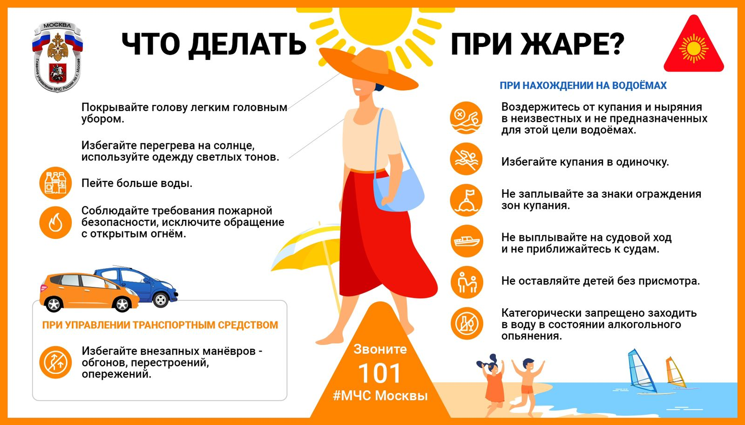

Адрес страницы: http://birulevo-zapadnoe.mos.ru/information-tape/detail/11009121.html
Управа района Бирюлево Западное города Москвы

